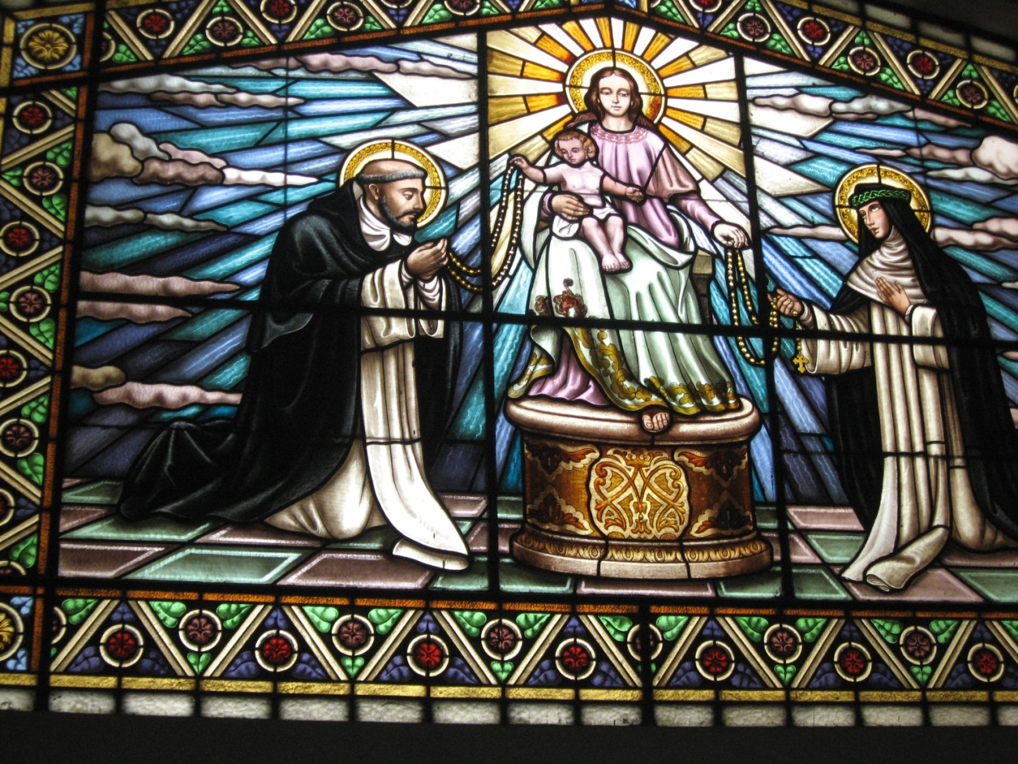
0677

Rosario y Sto Domingo

Santo Domingo de Guzmán fu el Fundador de la Orden de Predicadores, llamados popularmente en su honor "dominicos". Nació en 1170 en Caleruega (Burgos) y murió el 6 de agosto de 1221. Su padre Félix era hacendado de la localidad y su madre Juana de Aza fue muy piadosa y mereció una cierta veneración popular, por los que fue beatificada en 1828 por León XII.
Tuvo dos hermanos, Antonio y Manés. El mayor fue sacerdote secular y repartió su patrimonio entre los pobres para luego emplear su vida en el cuidado de los enfermos de un hospital. Manés se unió a Domingo cuando comenzó su predicación y fue beatificado por Gregorio XVI.
Estudió con su tío materno, arcipreste de Gumiel de Aza. Luego entró, en 1184, en la Universidad de Palencia, donde estuvo diez años. Se distinguió por su interés en el estudio y su austeridad.
Se cuenta que en una ocasión vendió sus libros, anotados por su propia mano, para remediar el hambre de un pobre de Palencia. Dos veces trató de venderse como esclavo para redimir cautivos de los moros. Todavía estudiante, el Obispo de Osma Martín de Bazán, le eligió para el cabildo de su Catedral y para ayudarle en el gobierno. Diego de Acevedo, sucesor en el obispado, lo designo superior del Capítulo
En 1203 Alfonso IX de Castilla envió al Obispo de Osma a pedir al "señor de las Marcas", en Francia, la mano de la hija de éste para su hijo Fernando. Como acompañante en esta embajada fue Domingo. En el viaje pudieron ambos comprobar la situación de ruina moral que existía en la región por los errores albigenses y los abusos. Allí surgió en Domingo la idea de fundar una Orden de predicadores contra la herejía.
Concluida su misión diplomática ante la muerte de la princesa solicitada, Diego y Domingo fueron a Roma en 1204, con el fin de renunciar a su obispado el uno y pedir licencia el otro para la realización de su idea fundacional.
Inocencio III rehusó su aprobación y envió al Obispo y a su acompañante al Languedoc para que se unieran a los cistercienses, a quienes había encomendado una cruzada contra los albigenses. Al no hacer compatibles sus criterios y métodos con los cistercienses se separaron de ellos y comenzaron la tarea predicadora por su cuenta

Las conversiones se incrementaron pronto. Fijaron su centro de acciones en Prouille. Desde allí se mantuvo durante varios años su predicación y extendieron sus disputas por Fanjeaux, Montpellier, Servían, Béziers y Carcasona. El santo cayó en la cuenta de la necesidad de proteger a las mujeres de la comarca del influjo de los herejes. Con autorización de Foulques, obispo de Tolosa, estableció en 1206 un convento en Prouille y dio a las religiosas reunidas la regla y constituciones que desde entonces siempre han guiado a las mojas de la Segunda Orden de Santo Domingo.
El 15 de Enero de 1206 fue asesinado uno de los cistercienses, Pedro de Castelnau. Ello desencadenó la cruzada de Simón de Montfort, quien sometió a los herejes por la violencia. Santo Domingo solicitó la clemencia y el perdón de los vencidos. Durante el saqueo de Béziers, Domingo apareció en las calles de la ciudad, con una cruz en la mano e intercediendo por los vencidos. Durante varios años acompañó a Monfort en sus campañas y sirvió de moderador en las conquistas del guerrero.
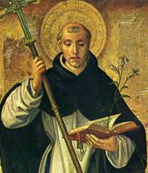

Por aquellos años rechazó con insistencia diversos obispados ofrecidos. Prefirió su vocación predicadora por considerarla la mejor arma para la conversión de los herejes
Hacia 1214 organizó a sus discípulos en forma de Orden religiosa con una regla dirigida a combatir la herejía y propagar la verdad religiosa. Con el apoyo del Obispo de Tolosa, Foulques, y en una mansión humilde que le ofreció Pedro Seilan, acaudalado ciudadano de Tolosa que se había puesto bajo la dirección del Santo, fundó el 25 de abril de 1215 el primer convento dominico. Al principio aceptaron la Regla de San Agustín. En 1216 fue Domingo de nuevo a Roma para solicitar al Papa la confirmación de su Orden. El 22 de Diciembre de 1216 apareció la Bula pontificia de confirmación.
El 15 de Agosto de 1217 convocó en Prouille a los predicadores a fin de deliberar sobre los asuntos de la Orden. El Papa Honorio III el 11 de Febrero de 1218 envió una Bula a todos los arzobispos, obispos, abades y priores, expresando su apoyo en pro de la Orden de Predicadores y por otra Bula de 3 de Diciembre de 1218, Honorio III otorgaba la iglesia de San Sixto en Roma a la Orden.
Rosario o corona
La devoción de Rosario se debe a Sto Domingo. El nombre se aplica a la serie, sarta o cuerda de bolitas, esferas o "cuentas" que, en forma de corona, discurren entre los dedos cuando se recitan avemerías o ciertas plegarias repetitivas de uso frecuente en algunas religiones.
El nombre de rosario se difunde en el siglo XII, al considerar las avemarías como si fueran rosas ofrecidas (rosario) y al extenderse en diversas letanías de alabanzas a María el título de "Rosa Mística" con el que se la describe. Es, pues, instrumento de contabilidad para llevar de saber de forma cómoda el número de oraciones recitadas.
Los rosarios, como instrumentos contables, se emplean en muchas religiones: budismo, hinduismo, islamismo y cristianismo. En el Islam el rosario lleva 33 o 99 cuentas de color ámbar y su práctica consiste en contar toda la serie para recitar los 99 nombres más hermosos de Alá recogidos en el Corán.
Los rosarios hindúes y budistas se componen de 108 cuentas (112 en el budismo japonés). En el budismo, las 108 cuentas simbolizan los 108 pecados o fallos a los que tiende la especie humana. En el jainismo también se emplea un rosario de 150 cuentas. También son utilizados por algunos anglicanos, así como por los ortodoxos, para quienes es casi, de forma exclusiva, una actividad monástica.
La forma más usual en los ámbitos católicos es la de una cuerda o cadenilla con cuentas ensartadas, cerrada en círculo. Se añade una cuerda con tres cuentas, de donde pende un crucifijo.
La corona consta de cinco grupos de diez cuentas, llamadas decenas, separadas por una cuenta grande. En las cuentas grandes se reza el Padre nuestro; en las pequeñas, el Ave María. Al acabar, se recita la doxología, "Gloria a Dios". Se anuncia el misterio siguiente que se va a meditar y se comienza la decena.
Sentido propio
Además del instrumento contable, se denomina rosario a la misma plegaria o cadena de ciento cincuenta avemarías, recitadas con el pensamiento puesto en los misterios principales de la vida de Jesús y de María.
La piedad popular agrupó en tres series los misterios del Rosario: los gozosos, los dolorosos y los gloriosos, siguiendo su enunciado con orden.
Los gozosos se centraron en la encarnación, la visitación de María, el nacimiento, la purificación, la pérdida del niño en el templo.
Los dolorosos recuerdas la oración del huerto, la flagelación, la coronación de espinas, la cruz a cuestas, la muerte del Señor en el Calvario.
Los gloriosos aluden a la Resurrección, a la Ascensión, a la venida del Espíritu Santo, a la Asunción, a la Coronación de María en el cielo.
La contemplación de esos misterios hace suave y llevadera la repetida recitación de las plegarias, al poner la atención no en la mecánica del avemaría, sino en la meditación evangélica.
Forma de rezo
Lo esencial del rosario es la meditación. El apoyo es la recitación de la plegaria de forma serena, no mecánica ni irreflexiva. En cada decena, la persona que dirige el rezo invita a meditar sobre una serie de recuerdos evangélicos (salvo los dos últimos gloriosos, que son creencias de la Iglesia). Sin la meditación de esos misterios, aunque se reciten "muchas oraciones dominicales y salutaciones angélicas", no hay Rosario. Tampoco puede llamarse Rosario a la meditación de los misterios, sin padrenuestros y avemarías." Es la idea de los devotos marianos.
La gran difusión del Rosario se debió a la facilidad de su recitación y a ser el reflejo y eco de los 150 salmos. La gente modesta en cultura religiosa, menos capacitada para entender el mensaje bíblico y profético de los oficios de la Iglesia, precisaba plegarias más populares y asequibles. El Rosario cumplía con esta condición.
Se daba también la circunstancia de que, al mantener el culto oficial de la misa y de los oficios eclesiásticos en el idioma latino, inasequible para el pueblo desde antiguo, se facilitaba un tipo de plegaria en lengua vernácula, a la que todos podían acceder.

Historia del Rosario
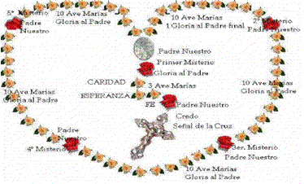
De acuerdo con la tradición, la invención del Rosario se atribuye a Sto. Domingo de Guzmán, a principios del siglo XIII. Lo usó para impetrar la conversión de los herejes. Pero no existe prueba alguna de esta afirmación. Los testimonios de diversos Papas: León X, Pío VIII, Gregorio XVI, Sixto V, Clemente VII, Alejandro VI, Inocencio XI y otros en tiempos posteriores, son unánimes al atribuirlo al fundador de la Orden de Predicadores.
Por inspiración del Espíritu Santo, lo divulgó entre los herejes y entre los que se covertían a la fe de la Iglesia. Debido a su eficacia pastoral, él fue el promotor elocuentísimo por todo el orbe cristiano de tan popular plegaria.
El lugar en que inició tal devoción fue Tolosa, en donde el santo realizaba, con otros Hermanos Predicadores de su naciente Orden, la lucha contra la herejía albigense. Para lograr más eficacia, imploró con plegarias a la Madre de Dios que le enviara su auxilio en la ardua empresa de convertir a los obstinados herejes.
Advertido por ella, dice la tradición, para que predicara a los pueblos el Rosario como defensa singular contra la herejía y los vicios, fue asombroso el fervor y éxito que despertó su misión.
Benedicto XIV, siendo promotor de la fe y poco antes de ser Papa, declaraba: “¿Preguntáis si Santo Domingo es el verdadero fundador del Rosario y os mostráis vacilantes y enredados en las dudas? Pero entonces, ¿en qué estimáis el testimonio de tantos Pontífices como han afirmado la institución del rosario por Santo Domingo?
Y León XIII escribía al respecto: "Los albigenses, engendrados por la secta de los redivivos maniqueos, llenaron el sur de Francia de sus perniciosos errores... Dios suscitó al Fundador de la Orden Dominicana. Este, grande en la integridad de la doctrina, acometió la empresa de luchar defensa de la Iglesia, no con la fuerza ni con las armas sino apoyado y confiado principalmente en aquella deprecación que, con el nombre de santo Rosario, instituyó él mismo y propagó por sí y por sus hijos. Por inspiración de Dios y con su valimiento, sentía que, con la ayuda de esta plegaria, como de una arma guerrera poderosísima, vencidos y derrotados los enemigos de la fe, se veían obligados a deponer su loca audacia." (Enc. Suprem. apost. 1883)
La devoción del Rosario se reavivó con la predicación y la influencia de algunos santos dominicos, entre los que destacó el Beato Alano de Rupe.
Más adelante, la ayuda de la misma Virgen María, aparecida el año 1470 al P. Jacobo Springero, prior del convento de Santo Domingo en Colonia, fue decisiva. Le mandó que en sus predicaciones enseñara al pueblo cuán grata es a Dios y saludable es esta devoción.
Impulsos recientes
La devoción a esta plegaria mariana se incrementó después del establecimiento de la fiesta mariana del 7 de Octubre por S. Pío V.
Fue instituida para conmemorar la victoria cristiana de Lepanto, obtenida contra las naves mahometanas y después de múltiples dificultades entre los príncipes cristianos.
Se atribuyó al rezo del rosario recomendado vivamente por el Papa.
En la segunda parte del siglo XIX se experimentó otro decisivo impulso con las apariciones de María en Lourdes y con la recomendación a la vidente de que rezara el rosario como solución a los males religiosos del momento.
León XIII hizo del rosario un objeto de su actividad pastoral y le dedicó decisivas encíclicas promotoras, como la Octobri Mensi de 1891.
Ya en el siglo XX, las apariciones de Fátima, y la espiritualidad cristiana en que se apoyaron, tomaron el Rosario como fórmula preferida de piedad popular y de petición de ayuda al cielo.
Pío XI reclamaba a la Virgen María la ayuda contra las influencias comunistas, que tan intensamente se hacían sentir en todos los países por influencia de la poderosa estructura ideológica, económica y moral de la Unión Soviética.
Decía este Pontífice: "La que, vencedora, expulsó de los confines cristianos la horrenda secta de los albigenses, ella misma, movida con fervientes súplicas, expulse los nuevos errores de los comunistas, principalmente los que, por varias razones y horrendos crímenes, traen a la memoria otros antiguos.
Y así como en tiempo de los cruzados una era la voz y la plegaria en los pueblos de Europa, así también al presente, en todo el orbe, en las ciudades y castillos, pueblos y aldeas unidas las almas y las fuerzas, pídase fervientemente a la gran Madre de Dios que sean vencidos los impugnadores de este cristiano y humano culto y brille ya la verdadera paz para las naciones cansadas y atormentadas." (Supremi apostolatus)
Juan Pablo II intentó remodelar los misterios del Rosario, añadiendo otros luminosos, y rompiendo la tradición secular de la Iglesia. De la resonancia de su medida es difícil emitir juicio, al hacerle en tiempos en que la piedad cristiana se orientó más a las consignas del Concilio Vaticano II de potenciar al máximo las plegarias litúrgicas que las prácticas distantes de la piedad bíblica, más conformes con una sociedad humana más culta y menos propensa a las recitaciones automatizadas. La distancia histórica dirá si la medida resultó oportuna y promotora de mejor adhesión a María y si fue una renovación o una simple ocurrencia.
Excelencia y utilidad
El Santo Rosario ofrece, en cuanto devoción cristiana popular, la sencillez, la profundidad y la veneración como distintivos especiales.
La sencillez está en la cómoda recitación de una plegaria fácil de aprender, agradable para saborear, entrañable para asociar con María. En ella se enlazan la plegaria vocal y la reflexión, se ahonda la meditación de los misterios de Cristo, se supera la rutina de una recitación repetitiva y monótona. La profundidad nace de la dimensión evangélica insuperable que tienen las reflexiones sobre los hechos evangélicos de Jesús. Al ser asociada su contemplación a la recitación del avemaría, se ahondan sus efectos.
La veneración con la que siempre se ha acogido esta plegaria se explica por factores teológicos y sociológicos. Los teológicos se centran en la dimensión evangélica de los misterios.
La sociológica está impulsada por la realidad eclesial que sigue a la reacción antiprotestante provocada por el Concilio de Trento (1545-1563).
Las normas y los estilos nacidos de Trento y de la "contrarreforma" alejaron al pueblo sencillo de la lectura directa de la Biblia, para someterse a la predicación más "segura" de los clérigos. Se impidieron versiones directas de la Escritura, al estilo de las hechas por Lutero o por Erasmo de Rotterdam. Se proscribió la lectura no comentada o aclarada con notas o comentarios no sujetos a censuras y prevenciones eclesiásticas.
Al mismo tiempo que se resaltó la importancia del ejemplo de Cristo y de los santos, sobre todo de su Madre.
Espontáneamente la piedad popular se orientó hacia devociones prácticas, cómodas y seguras: novenas, letanías, jaculatorias. El rosario cumplía muy bien las exigencias de los siglos XVI y XVII.
Si a ello se añade la dignidad y excelencia de tan excelente plegaria, es fácil entender por qué se convirtió en la devoción católica por excelencia. Es precisamente ella la que distancia a los buenos católicos de los más ilustrados e independientes, los llamados librepensadores o modernistas, siempre sospechosos de simpatía con los círculos heterodoxos.
León XIII decía: "Entre las varias formas y modos de honrar a la divina Madre, debiendo optar por las que son mejores en sí mismas y las más agradables a ella, nos place indicar nominalmente el Rosario y recomendarle con todo afán." (Enc. Octrobi mensi. 1891)
Pío XI escribía en este sentido: "Entre las distintas preces con que provechosamente se acude a la Virgen, Madre de Dios, ninguno de los fieles cristianos ignora que el primero y principal lugar lo obtiene el Rosario mariano." (Ingravesc. malis 1937)
Al llegar la reforma litúrgica y bíblica ya iniciada antes del concilio Vaticano II, pero impulsada por él de forma vigorosa, se recuperó la plegaria litúrgica como prioritaria, se recuperó la lengua popular en las expresiones religiosas, se infravaloraron las censuras eclesiales y las normas jerárquicas y, sobre todo, se promocionó la directa lectura de la Biblia, al margen de las interpretaciones y explicaciones jerárquicas.
Era normal que, en el nuevo contexto de la segunda parte del siglo XX, la devoción del Rosario perdiera su hegemonía y para muchos entrara en crisis.
Pero no implica ello que tal devoción santa haya disminuido su valor objetivo, su capacidad de promover la devoción mariana y la asequibilidad para todos los buenos cristianos, que habrán de seguir mirando en ella su valor real.
